HC-221(特殊定制产品)直流电压/电流采集模块
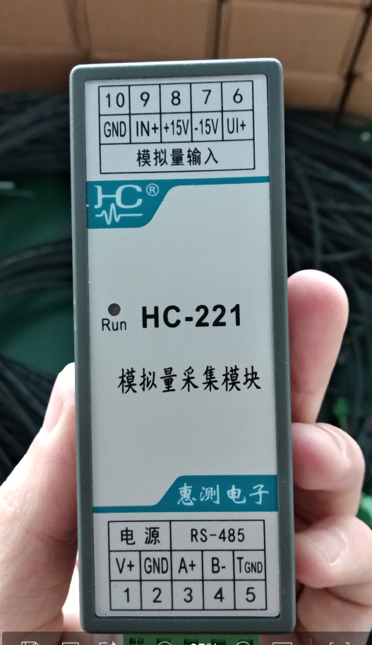
V3.0改型
目录
- 产品介绍
1.1 简介
1.2 功能特点
1.3 技术参数
- 应用
2.1 外形及安装
2.2 端子定义
2.3 典型接线
2.4 应用说明
- Modbus寄存器
- 通讯规约
- 选型及订购

一、产品介绍
- 简介
HC-221 模块可实现2路模拟量输入信号测量，通讯接口为RS-485口，MODBUS-RTU通讯协议，DC12～36V电源供电。电源、信号输入、通讯接口三方全隔离。
具有高精度、高隔离、性能稳定、抗干扰能力强等特点；
标准DIN导轨(35mm)安装，插拔式端子接线，安装方便。

- 外形及安装
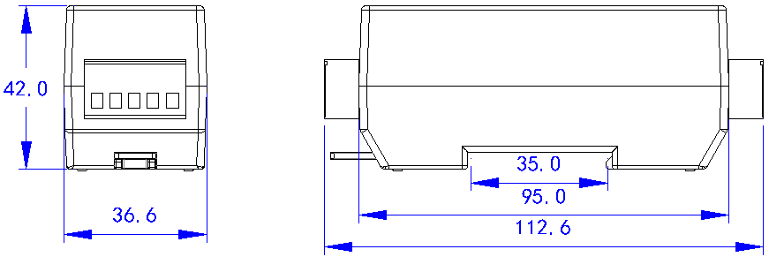

图 2.1 A型 外形尺寸图（单位：mm）
安装：采用35mm 标准DIN导轨安装，固定导轨后，将模块卡入导轨即可；
接线：
- 将相应的连接端子插入模块；
- 使用0.2～2.5mm²的电缆，从每条线的端部剥去6mm连接在端子上，并将导线插入连接端子的相应位置。
- 将接线螺钉力矩紧至0.56～0.79N·m。
- 端子定义
端子 | 定义 | 说明 | 端子 | 定义 | 说明
1 | V+ | 电源正24VDC | 10 | GND | 霍尔信号负端 （并联），  电压信号负端（例如定400V,500V，750V等规格）
2 | GND | 电源负 | 9 | IN+ | 霍尔信号输入端
3 | A+ | 485数据正端 | 8 | +15V | 霍尔正15V供电
4 | B- | 485数据负端 | 7 | -15V | 霍尔负15V供电
5 | Tgnd | 通讯信号地 | 6 | UI+ | 直流电压500V正端
备注：
1，霍尔和采集模块之间的信号线已经连接完毕，收到货物之后可以直接插入产品即可
2，UI+是（例如500V）电压信号正端， 10号端子 GND是霍尔信号负端已经接好线了， 这个端子同时也是500V电压信号负端，是共用1个负端。所以电压信号负端也需要接入这个端子。
电压信号是并联过来 接入6号端子UI+ 和模块10号端子GND。
3，只测量电流的情况下 无需接电压信号线。
需要特别注意，参照下图。

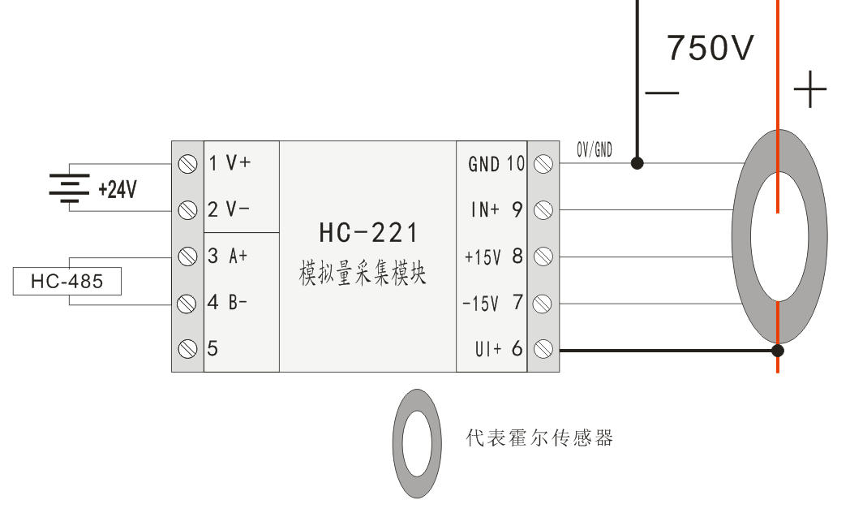

三、 Modbus寄存器列表
寄存器用于MODBUS-RTU通讯规约。
表1:输入寄存器,功能码04，RD
寄存器地址 | 定义 | 数据说明 | 数据类型与计算 说明
0000H | AI1 | 第一路模拟输入 | 模拟量输入，无符号数，0～10000对应0～满量程；实际值=DATA/10000*量程AI0；  单位mA、A或V。  （特殊定制款，电压和电流可以为有符号数据，区分正负，数据为有符号数据，为补码数据，最高位为符号位）
0001H | AI2 | 第二路模拟输入
注：此表电量数据可用03功能码读取，读寄存器地址需+80H偏移地址;
第一路模拟输入 是直流电压信号，电压量程（例如500VDC），
实际值=DATA/10000*500；单位是V
第二路模拟输入 是直流电流信号，电流量程（例如100A为例 ）外置霍尔传感器
实际值=DATA/10000*100；单位是A

5.3 注意事项
- 注意产品标签上的辅助电源信息，产品的辅助电源等级和极性不可接错，否则有可能损坏产品。
- 请根据产品规格型号，参照图示正确接线。接线前要确保断开所有信号源及电源，避免发生危险及损坏设备。检查确认接线无误后，再接通电源测试。
- 产品在有强电磁干扰的环境中使用时，请注意输入输出信号线的屏蔽。
- 集中安装时，最小安装间隔不应小于10mm。
- 当模块的输入、输出馈线暴露于室外恶劣气候环境之中时，应注意采取防雷措施。
- 请勿损坏或修改产品的标签、标志，请勿拆卸或改装产品，否则本公司将不再对该产品提供“三包”（包换、包退、包修）服务。

